Table des matières

II. CONTEXTE ET DEFINITION DU PROBLEME 2

III. OBJECTIFS DU PROJET 2

IV. PERIMETRE 2

V. RECUEIL DES BESOINS 3

1. Les acteurs du système 3

2. Les besoins fonctionnels 3

3. Les besoins non fonctionnels 4

4. Description textuelle des besoins fonctionels 4

VI. DESCRIPTION DES ENTITEES 4

5. Filière 4

6. Classe 4

7. Niveau 4

8. Groupe 4

9. Cours 4

10. Semestre 5

11. Enseignant 5

12. Salle 5

13. Admin 5

VII. MODELE CONCEPTUELLE DE DONNEES 6

VIII. MODELE LOGIQUE DE DONNEES 7

14. Contraintes d’intégrité fonctionnelle 7

15. Modèle de base de données relationnelle 7

IX. MAQUETTES 8

X. TECHNOLOGIES 8

16. Frontend 8

17. Backend 9

# CONTEXTE ET DEFINITION DU PROBLEME

La faculté des sciences de l’université de Yaoundé I voir de plus en plus ses effectifs augmenter par contre son nombre de salle de cours est plutôt statique ; Cela pose alors plein de problème :

* La programmation de cours différents dans les mêmes salles sur une plage horaire identique d’où c’est le premier enseignant présent qui occupe la salle.
* L’affectation de salle (Amphithéâtre) de capacitée beaucoup inferieur a une classe beaucoup trop nombreuse ; Ce qui entraine souvent des bousculades des étudiants à l’entrée des salles Amphis.
* De plus l’emplois de temps généré est globale. Cela devient très vite le fouillis pour un enseignant s’il faille qu’il le consulte chaque jour.

D’où l’urgence d’une planification efficiente.

# OBJECTIFS DU PROJET

Nous voulons offrir un meilleur service de planification des cours universitaire ; En visant l’arrêt de collision de cours dans un Amphi, l’optimisation de l’attribution des salles aux classes, l’extraction de l’emploi de temps globale universitaire et/ou en fonction des salles, enseignants, classes…

# PERIMETRE

Notre solution a pour cible l’université de Yaoundé I en particulier la faculté des sciences (Etudiants, Chargé de cours, Enseignants, personnel en charge des plannings de cours)

# RECUEIL DES BESOINS

## Les acteurs du système

L’acteur unitaire du système est le groupe administrateurs

## Les besoins fonctionnels

Le groupe d’administrateurs doit pouvoir

* Se connecter et se déconnecter du système
* Faire un CRUD sur un étudiant
* Faire un CRUD sur un enseignant
* Faire un CRUD sur une salle
* Faire un CRUD sur une filière
* Faire un CRUD sur un niveau
* Faire un CRUD sur un cours
* Faire un CRUD sur un groupe
* Faire un CRUD sur une spécialité
* Faire un CRUD sur un semestre
* Programmer un cours dans une salle
* Relier un cours a un semestre
* Extraire un emploi de temps d’une classe
* Extraire un emploi de temps d’un enseignant
* Extraire un emploi de temps global d’un semestre
* Ajouter un nouvel administrateur

## Les besoins non fonctionnels

Comme contraintes sur les services ou fonction du système on a entre autres :

* La facilité d’utilisation du système grâce son interfaçage intuitif.
* La sécurité grâce à un système d’authentification

## Description textuelle des besoins fonctionels

# DESCRIPTION DES ENTITEES

Les entités métiers et les relations entre elles

## Filière

Caractérisée par un attribut nom et possédant plusieurs classes.

## Classe

Caractérisée par les attributs nom, capacité ; Diviser en (zéro ou plusieurs) groupes ou spécialités et appartenant à un unique niveau

## Niveau

Caractérisé par un attribut nom et possédant plusieurs classes

## Groupe

Caractérisé par les attributs nom, capacité et appartenant à une unique classe, peut-être une Spécialité et suit au moins un cours

## Cours

Caractérisée par les attributs Code ue, description ue et enseigner par un unique enseignant en un seul semestre d’une année académique. De plus, peut être programmer par un admin dans une salle un jour de la semaine avec une plage horaire.

## Semestre

A valeur {1,2} comme attribut ; Appartient à une unique année scolaire et plusieurs cours sont dispensés durant cette période.

## Enseignant

Caractérisé par un matricule et un nom dispense plusieurs cours

## Salle

Caractérisée par les attributs nom, capacité et dans laquelle plusieurs administrateurs pourrons programmer plusieurs cours sur la semaine

## Admin

Caractérisée par un nom, un mot de passe, un email, un numéro de téléphone et responsable de la programmation des cours dans les amphis pendant la semaine

# MODELE CONCEPTUELLE DE DONNEES

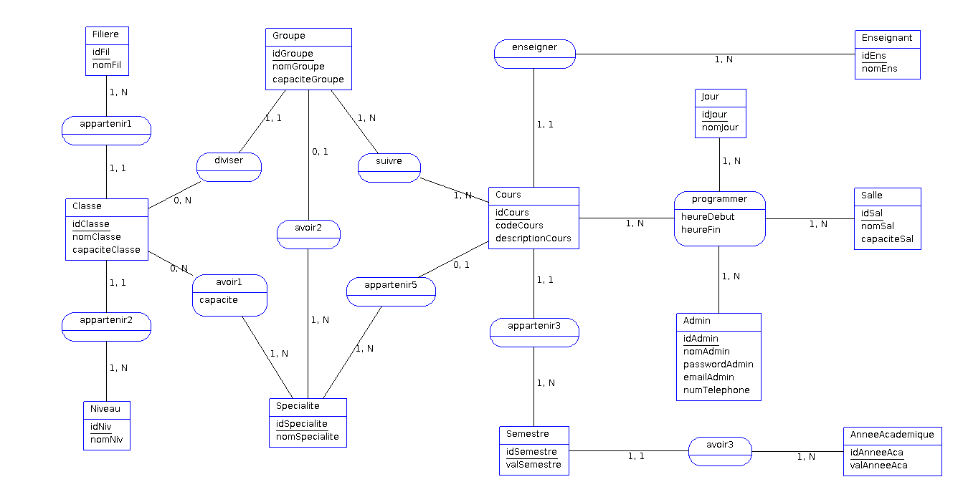

# MODELE LOGIQUE DE DONNEES

## Contraintes d’intégrité fonctionnelle

Soit A et B des entités, on note A →B contrainte d’intégrité fonctionnelle si et seulement si toute occurrence de A détermine une seule occurrence de B. La liste de nos dépendances fonctionnelle est la suivante :

* Classe → Filière
* Classe → Niveau
* Groupe → Classe
* Groupe → Spécialité
* Cours → Enseignant
* Cours → Spécialité
* Cours → Semestre
* Semestre → AnneeAccademique

## Modèle de base de données relationnelle

Le passage du modèle conceptuel au modèle logique nous donne le schéma de base relationnel suivant :

* Filiere (idFil_Filiere, nomFil_Filiere)
* Classe (idClasse_Classe, nomClasse_Classe, capaciteClasse_Classe, #idFil_Filiere, #idNiv_Niveau)
* Niveau (idNiv_Niveau, nomNiv_Niveau)
* Groupe (idGroupe_Groupe, nomGroupe_Groupe, capaciteGroupe_Groupe, #idClasse_Classe, #specialite_idspecialite_specialite)
* Specialite (idSpecialite_Specialite, nomSpecialite_Specialite)
* Salle (idSal_Salle, nomSal_Salle, capaciteSal_Salle)
* Admin (idAdmin_Admin, nomAdmin_Admin, passwordAdmin_Admin, emailAdmin_Admin, numTelephone_Admin)
* Enseignant (idEns_Enseignant, nomEns_Enseignant)
* Semestre (idSemestre_Semestre, valSemestre_Semestre, #idAnneeAca_AnneeAcademique)
* AnneeAcademique (idAnneeAca_AnneeAcademique, valAnneeAca_AnneeAcademique)
* Cours (idCours_Cours, codeCours_Cours, descriptionCours_Cours, #idSemestre_Semestre, #idEns_Enseignant, #specialite_idspecialite_specialite)
* Jour (idJour_Jour, nomJour_Jour)
* avoir1 (idClasse_Classe, idSpecialite_Specialite, capacite_avoir1)
* suivre (idGroupe_Groupe, idCours_Cours)
* programmer (idAdmin_Admin, idCours_Cours, idJour_Jour, idSal_Salle, heureDebut_programmer, heureFin_programmer)

# MAQUETTES

# TECHNOLOGIES

## Frontend

* HTML
* CSS
* JAvaScript (Reactjs)

## Backend

* JavaScript(Nodejs)
* MySQL (SGBD)